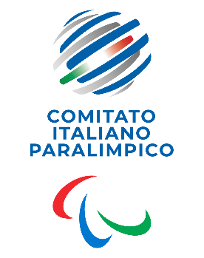
CIP Comitato Italiano Paralimpico

TOSCANA

PRESIDENTE 2025-2028

- PORCIANI Massimo

